Учреждение образования

«БЕЛОРУССКИЙ ГОСУДАРСТВЕННЫЙ ТЕХНОЛОГИЧЕСКИЙ УНИВЕРСИТЕТ»

**Операционные системы**

Студент: Курильчик И.О.

ФИТ 3 курс 1 группа

Преподаватель: Бернацкий П. В.

**Задание 01**

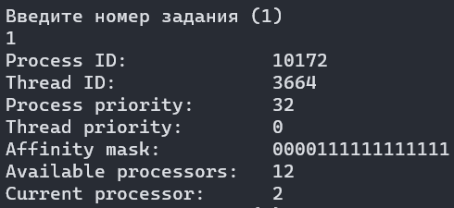

**Задание 02**

Результат выполнения двух процессов с приоритетами Normal и всеми доступными процессорами. Рисунок 2

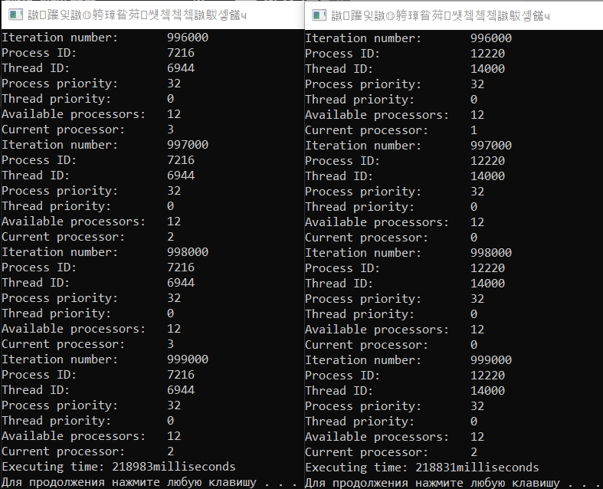

Рис. 2 – Результат выполнения задания с параметрами «12 32 32»

По результатам выполнения программы можно сделать вывод, что время выполнения у процессов значительно не отличается.

Результат выполнения двух процессов с приоритетами High и BelowNormal и всеми доступными процессорами. Рисунок 3

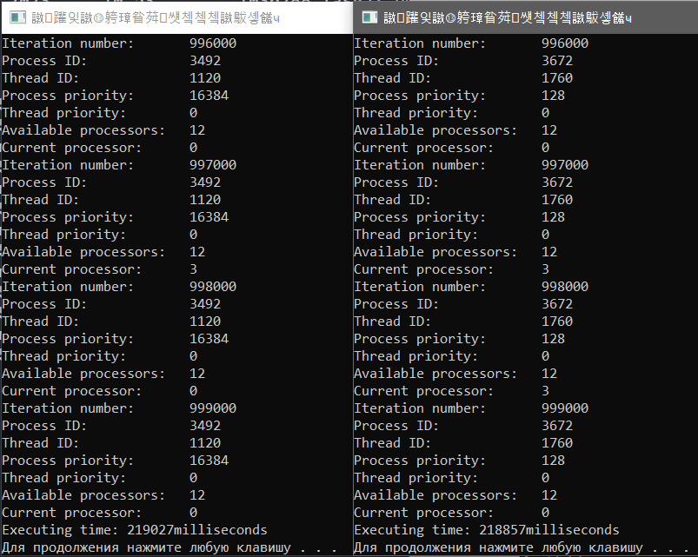

Рис. 3 – Результат выполнения задания с параметрами «12 16384 128»

По результатам выполнения можно сделать вывод, что время выполнения у процессов значительно не отличается, хотя разница больше, чем при нормальных приоритетах.

Результат выполнения двух процессов с приоритетами High и BelowNormal и одним доступным процессором. Рисунок 4

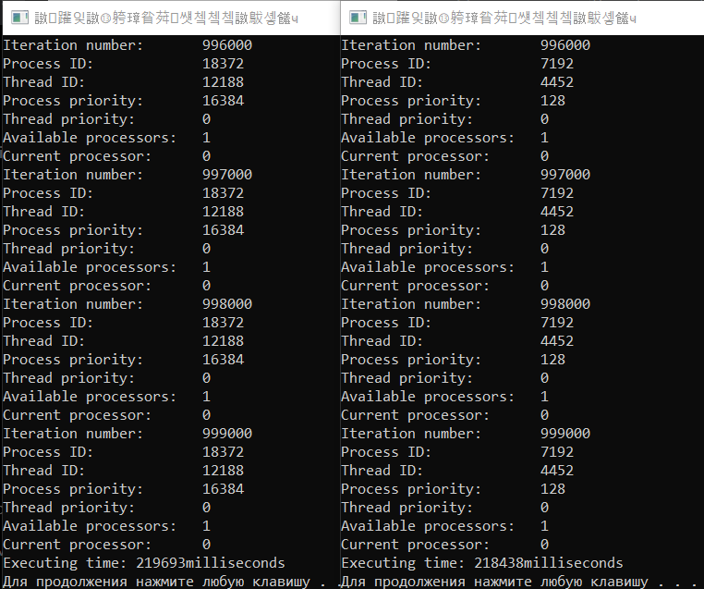

Рис. 4 – Результат выполнения задания с параметрами «1 16384 128»

По результатам выполнения можно сделать вывод, что время выполнения у процессов отличается на более чем секунду, соответственно процесс с большим приоритетом выполнился быстрее.

**Задание 03**

Результат выполнения трёх потоков (основного и двух дочерних) с приоритетами Normal и всеми доступными процессорами. Рисунок 5

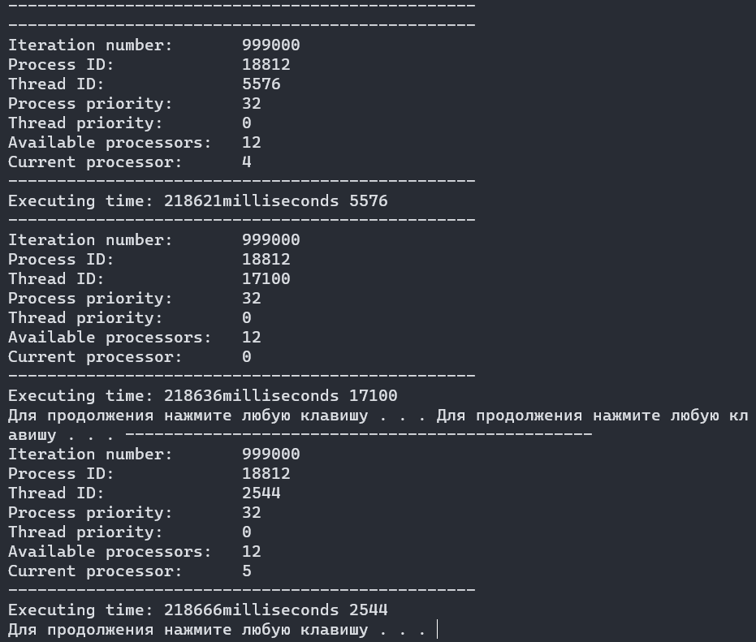

Рис. 5 – Результат выполнения задания с параметрами «12 32 0 0»

По результатам выполнения программы можно сделать вывод, что время выполнения у потоков значительно не отличается.

Результат выполнения трёх потоков (основного и двух дочерних) с приоритетами Normal (для процесса) и Highest и Lowest для дочерних потоков и всеми доступными процессорами. Рисунок 6

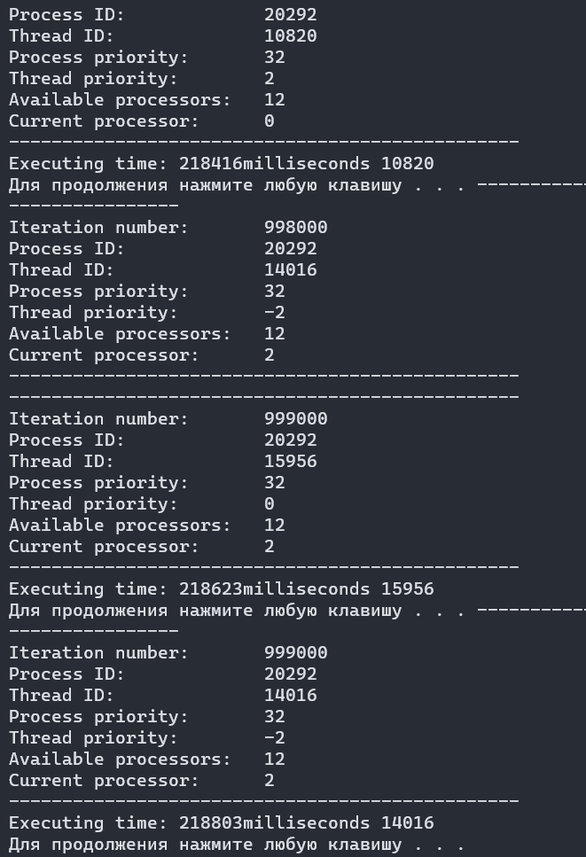

Рис. 6 – Результат выполнения задания с параметрами «12 32 -2 2»

По результатам выполнения программы можно сделать вывод, что время выполнения у потоков значительно не отличается, однако поток с наивысшим приоритетом завершился на одну итерацию вывода быстрее.

Результат выполнения трёх потоков (основного и двух дочерних) с приоритетами Normal (для процесса) и Highest и Lowest для дочерних потоков и одним доступным процессором. Рисунок 7-а и 7-b

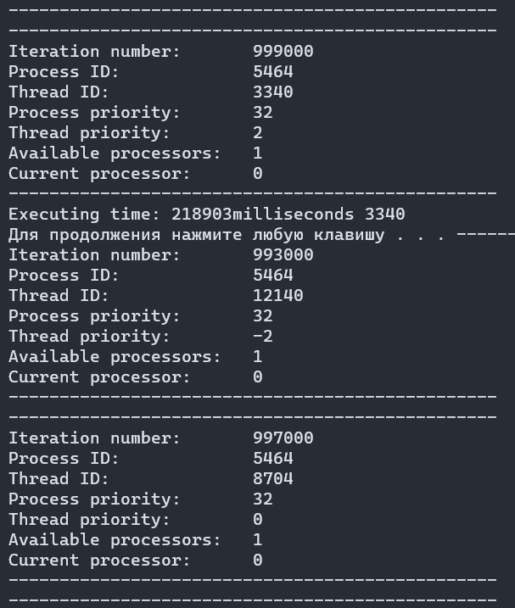

Рис. 7-а

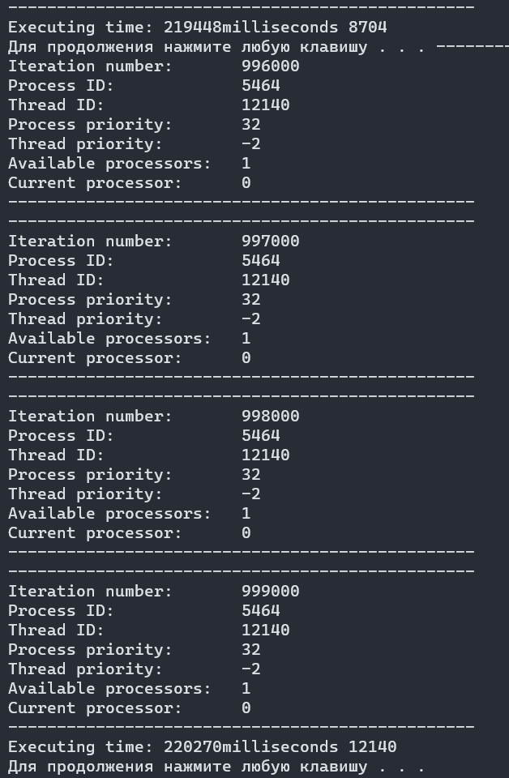

Рис. 7-b

По результатам выполнения программы можно сделать вывод, что время выполнения у потоков отличается на более чем секунду, и по предоставленным изображениям видно, что потоки с более высокими приоритетами завершаются на несколько итераций вывода раньше.

**Задание 04**

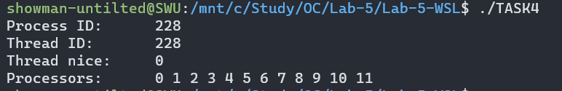

Рис. 8

**Задание 05**

Далее изображены этапы создания и изменения приоритета процесса от максимального значения, до минимального. Рисунок 9-а, 9-b, 9c

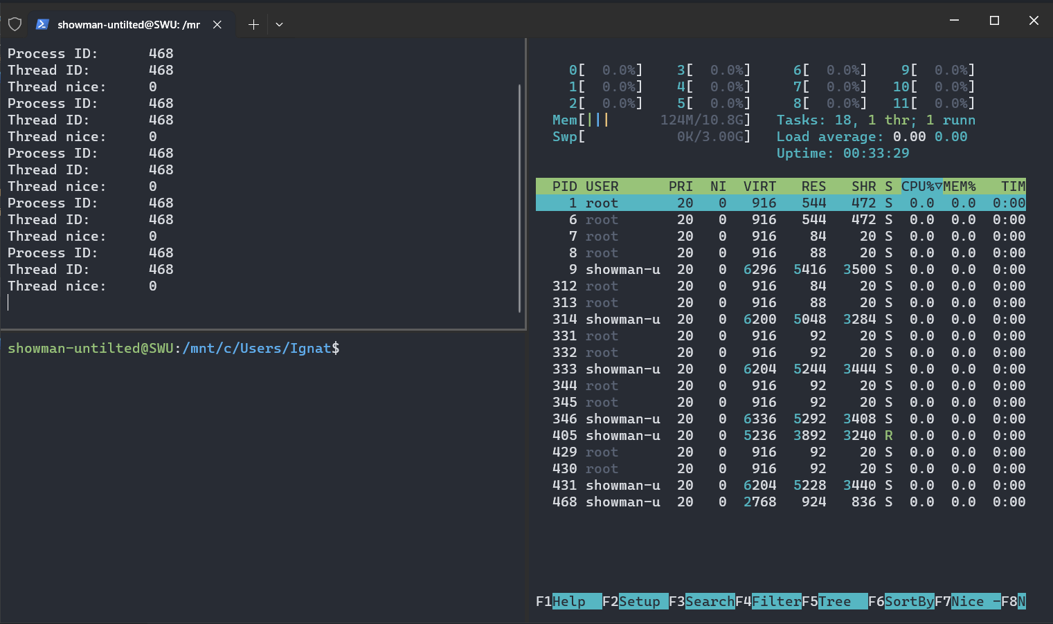

Рис. 9-a – Запуск процесса с обычным приоритетом

По стандарту в Linux процесс запускается с приоритетом равным 0, что является нормальным приоритетом.

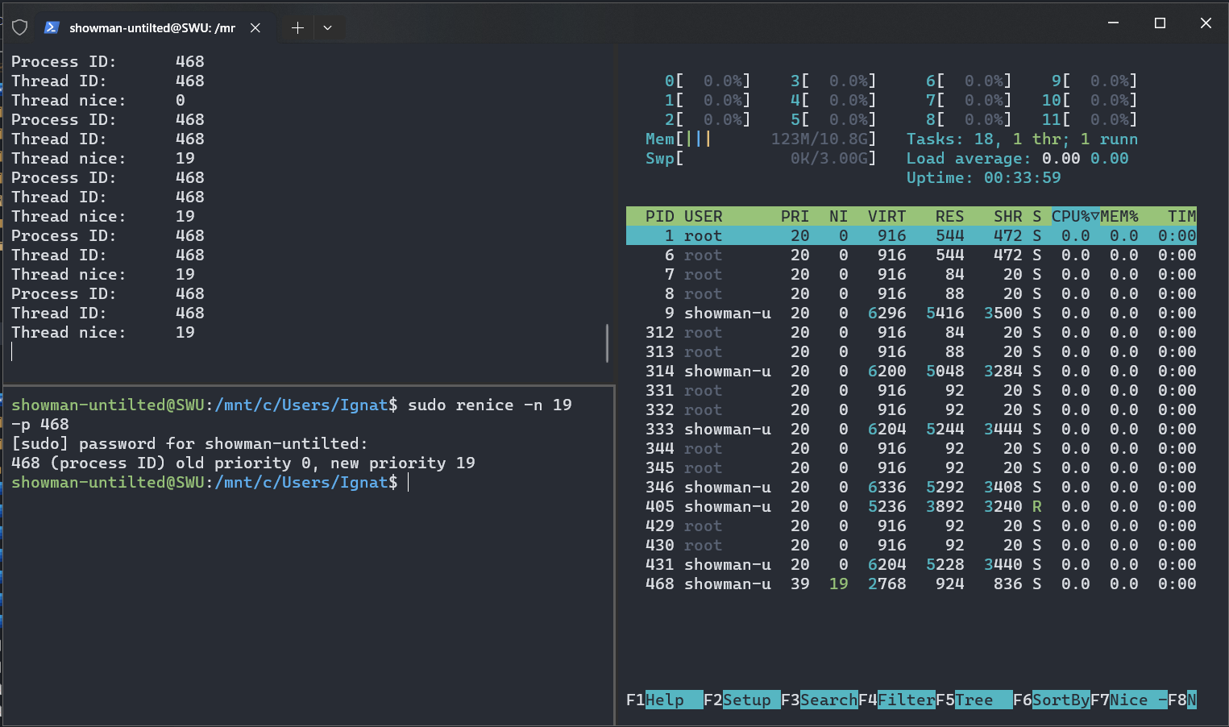

Рис. 9-b – Изменение приоритета процесса до максимального

В Linux максимальное значение приоритета, которое может принимать процесс равняется 19. Однако стоит отметить, хоть значение приоритета максимальное, сам приоритет выполнения такого процесса будет минимальным. Изменение приоритета выполняется с помощью утилиты «renice».

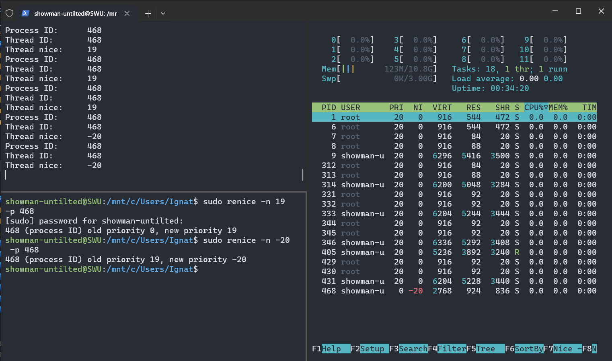

Рис. 9-с – Изменение приоритета процесса до минимального

В Linux минимальное значение приоритета, которое может принимать процесс равняется -20. Следовательно такому процессу будет выделяться наибольшее процессорное время.